Специальная (коррекционная) общеобразовательная

школа VIII вида № 834 СЗАО ДО города Москвы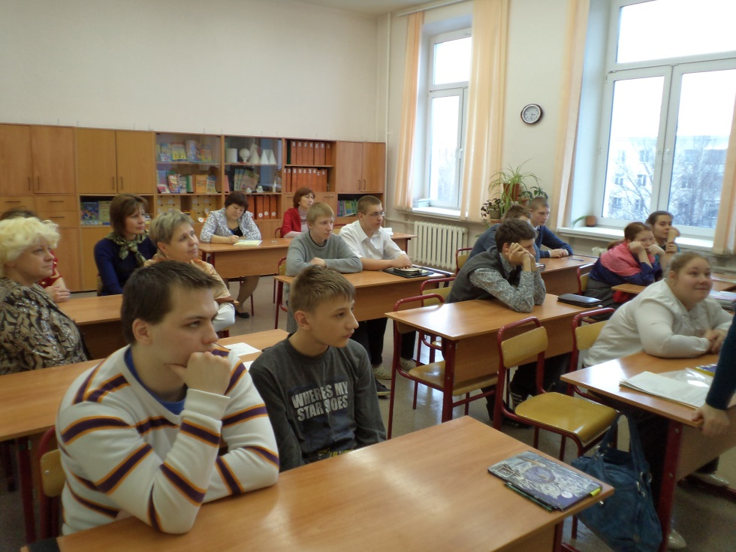

Конспект классного часа

"Моя семья - моё богатство", проведённого в 10 классе

классным руководителем

Мариничевой М.Н.

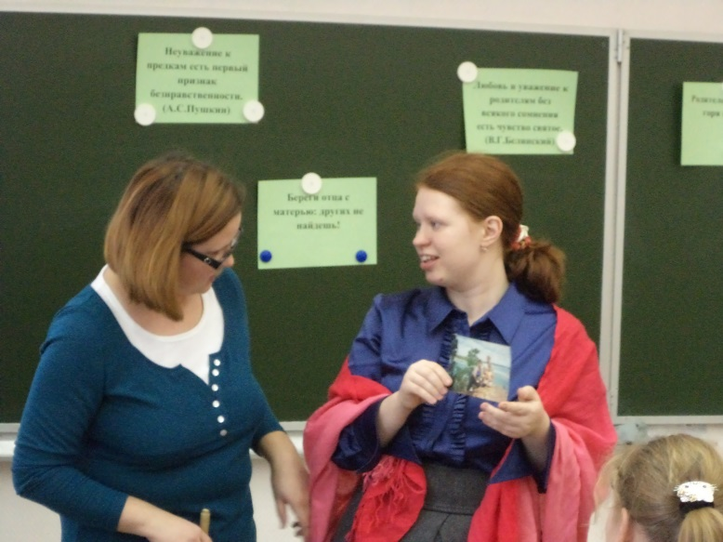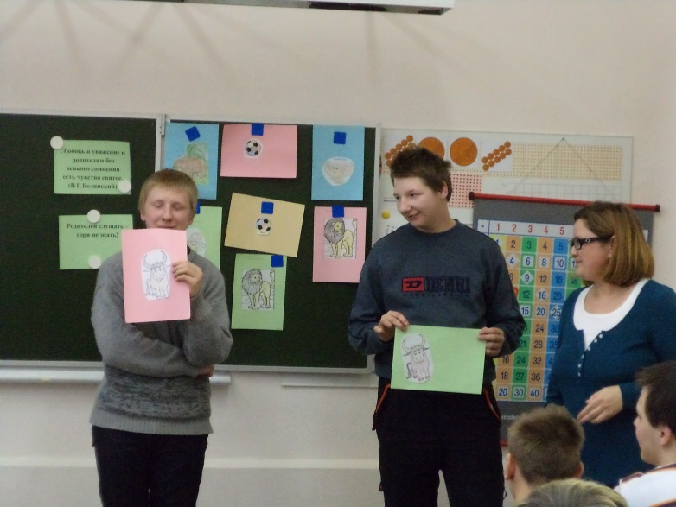

Москва, 2013
Цель:
1. Способствовать становлению личности детей подросткового возраста.
Задачи: способствовать формированию представлений о жизненном идеале семьи;
-учить вырабатывать собственную тактику принятия решений и способность видеть за отдельным фактом явление жизни,
-развивать мышление, речь, воображение.
-воспитывать уважение к отцу и матери, родным, чувство ответственности к своей семье.
Оформление класса: плакаты «Из россыпи народной мудрости»:
• Любовь и уважение к родителям без всякого сомнения есть чувство святое. (В.Г.Белинский)
• Неуважение к предкам есть первый признак безнравственности. (А.С.Пушкин)
• Любовь к родителям – основа всех добродетелей. (Цицерон)
• Родителей слушать – горя не знать!
• При солнце тепло, при родителях хорошо!
• Береги отца с матерью: других не найдешь
Оборудование: компьютерная презентация, цветные листы бумаги, цветные карандаши, клей, рисунки с изображением животных.
Предварительная работа: анкетирование детей, сбор семейных фотографий.

Ход классного часа.
Классный руководитель: Добрый день, дорогие званые и желанные гости! Я приветствую всех, кто пришёл на наш классный час «Моя семья – моё богатство». Семья – это родные друг другу люди, живущие вместе. Семья с первых минут нашего рождения находится рядом с каждым из нас. Если нам плохо, трудно, если с нами случилось несчастье – кто нас выслушает, поможет, успокоит, даст совет, защитит? Конечно же, родные нам люди: мамы, папы, бабушки, дедушки, братья, сестры – наша семья, самые близкие и дорогие нам люди, наша опора на всю жизнь.
У каждого из нас есть своя семья, родительский дом, где нас ждут, помнят и за всё простят. Именно в семье мы учимся любви, ответственности, заботе и уважению. И где бы мы ни были, мы всегда помним о своей семье, о близких нам людях: о родителях, сёстрах и братьях, бабушках и дедушках.
В семейном кругу мы с вами растем
Основа основ – родительский дом.
В семейном кругу все корни твои,
И в жизнь ты входишь из семьи.
В семейном кругу мы жизнь создаем,
Основа основ – родительский дом.
- Итак, сегодня поговорим о семье. Тема нашей встречи «Моя семья – моё богатство».
- В толковом словаре В.Даля СЕМЬЯ – это совокупность близких родственников, живущих вместе; родители с детьми; Женатый сын или замужняя дочь, отдельно живущие, составляют уже иную семью.
Как 10-классники понимают слово семья посмотрим на слайдах
Классный руководитель: Для чего человеку семья? Думаю, каждый ответит по-своему (ответы учащихся на слайде), но наверняка прозвучит одна простая и верная мысль – для счастья.
Да, человеческое счастье вряд ли возможно без семьи. Ни самая увлекательная работа, ни друзья не могут дать то, что может дать семья.
Где, как не в семье, получает человек то, к чему стремится в любом возрасте: ощущение своей нужности близким, осознание, что любим или любишь сам, веру, что есть на земле место, где тебя ждут и любят.
Где, как не в семье, человек получает заряд любви и бодрости, сил творческих и духовных, без которых он не может нормально жить и работать.

Каждый из вас заранее принёс самые лучшие фотографии своей семьи. Сейчас я буду их показывать, и чья семейная фотография появляется на экране, рассказывает, кто изображен на фото, и как вы можете охарактеризовать вашу семью.
Рассказы детей.
Классный руководитель: Послушайте стихи поэтессы Л. Сусловой.
А дом заставленный добром, - еще не дом.
И даже люстра над столом, - еще не дом.
И на окне с живым цветом - еще не дом.
Когда вечерняя сгустится темнота,
Так эта истина понятна и проста-
Что от ладоней до окна наполнен дом
Твоим теплом.
Мне не хватает теплоты, -
Она сказала дочке.
Дочь удивилась:
Мерзнешь ты
И в летние денечки?
Ты не поймешь, еще мала, -
Вздохнула мать устало.
А дочь кричит:
Я поняла! -
И тащит одеяло.
Учитель. О какой теплоте говориться в этих отрывках? (душевной)
В крепкой, дружной семье каждый берет на себя какие-то обязанности – зарабатывает деньги, ходит в магазин за покупками, готовит, стирает, убирает, организует отдых и т. д. Если есть необходимость, один член семьи приходит на помощь другому. Каждый стремится помочь в силу своих возможностей члену семьи, у которого возникли проблемы. Такой семье не страшны никакие неприятности, в такой семье есть душевное тепло и взаимопонимание.
Какие обязанности есть у вас? (ответы детей)
Какие обязанности приятны родителям? (ответы родителей)
Вы уже немного рассказали о своих семьях. Для семьи можно составить герб, на который посмотришь и увидишь, чем эта семья отличается от другой. Существует целая наука – гербоведение. Она изучает гербы, их историю, происхождение, значение различных изображений, цвета.
Форма герба может быть разной: круглой, квадратной, прямоугольной, овальной, в форме старинного воинского щита. На гербе воина изображали священный знак: крест, фигуру животного, какой-либо предмет. Это символическое изображение, священный знак должен был помогать воину в бою, оберегать от стрел и сабельных ударов.
Поле герба можно разделить на две или несколько частей. Необходимо выбрать цвета для герба. Цвет очень важен для человека. Окружающий нас мир многокрасочен. Небо – голубое, трава – зеленая, солнце – золотое, луна – серебряная.
Значения цвета.
Красный цвет служит символом храбрости и мужества, а также символизирует кровь, пролитую за веру, государя, отечество.
Синий символизирует красоту;
Голубой символизирует красоту, величие, верность, доверие, безупречность, а также развитие, движение вперёд, надежду, мечту;
Зелёный символ надежды, молодости, радости и изобилия, плодородия, свободы, покоя и мира;
Чёрный говорит о печали, благоразумии и смирении. Кроме того, это символ образованности, скромности, осторожности;
Жёлтый и белый сравнивают с драгоценными металлами – золотом и серебром. Золотой чаще всего является символом богатства, а серебряный – чистоты;
Фиолетовую краску получали из очень дорогих и редких ракушек. Из-за высокой стоимости её могли использовать лишь при царских или королевских дворах. Впоследствии фиолетовый цвет символизировал царское или королевское происхождение.
Значения животных и предметов.
бык - символ труда и терпения, плодородия и скотоводства;
медведь - символ предусмотрительности и силы;
лев - символ власти, силы, храбрости и великодушия;
пчела - символ трудолюбия и неутомимости;
сова - символ мудрости, смекалки и расторопности;
змея - символ мудрости, добра и предосторожности;
книга - любовь к чтению;
мяч - спортивные игры;
карандаши - умение рисовать;
кукла - любовь к играм.
Ваша задача: выбрать лист нужного цвета и картинку, чтобы создать вашей семьи. Наклейте картинку на лист и раскрасьте его.
Работа детей по созданию герба.
-попробуйте объяснить, почему вы выбрали именно этот цвет и картинку.
Викторина для детей и их родителей:
⬥ Как говорят о тех, кто разглашает внутренние семейные неприятности и ссоры? (Выносить сор из избы.)
⬥ Назовите совсем неподходящий месяц для женитьбы. (Май, потом придётся всю жизнь маяться.)
⬥ Это дорогое всем слово есть практически во всех славянских языках. В сербском и словенском языках оно имеет значение «хороший урожай». В чешском, словацком и польском оно означает «семья». Что это за слово? (Родина.)
⬥ Содержание одной из статей Всеобщей декларации прав человека таково: «Брак может быть заключён только при обоюдном и свободном согласии обеих сторон». Назовите сказку Андерсена, в которой её героями эта статья нарушается. («Дюймовочка».)
⬥ Какая птица спасла Дюймовочку от свадьбы с кротом? (Ласточка.)
⬥ В какой сказке Андерсена нарушено право ребёнка: «Дети имеют право жить со своими родителями, и никому не позволено их разлучать»? («Снежная Королева». Из дома бабушки Снежная Королева увезла маленького Кая в свой ледяной дворец.)
⬥ В какой сказке К.И. Чуковского именины заканчиваются свадьбой? («Муха-Цокотуха».)
⬥ Геометрический символ брака – это… (Два кольца.)
⬥ Назовите самую семейную геометрическую фигуру. (Круг. Тесный семейный круг, в семейном кругу.)
 Ребенок моего отца, мне не брат. Кто это? (Моя сестра.)
⬥ Самые семейные грибы – это… Какие? (Опята.)
⬥ Какое растение олицетворяет собой одновременно и родного, и приемного родственника? (Мать-и-мачеха.)

